Name: ------------------------------------------------------

Time : 50 minutes.

1-**-ضع دائرة حول حرف الخاء(خ) في الكلمات التالية** : (14 درجة2 لكل خ)

مروحة – خوخ - حلزون - خاتم - كعك – خيمة

فخ - فرخ - خازم

2- **-صل بين الكلمات المتماثلة**: (12 درجة, 2 لكل منها)

|  |
| --- |
| دعاء محمد  دفتر ضفدع  محمد مكة  ضفدع دعاء  مكة شمس  شمس دفتر |

**3--ضع الحروف في مكانها المناسب**: (14 درجة , 2 درجتان لكل منها)

|  |
| --- |
| ر - ا - م - ز - ك - ف – ل |

1. ف--- س
2. م-- مار
3. --- عك
4. س--- ر
5. و--- لد
6. --- ون
7. حر---

4**- حلل الكلمات الى حروف**: (25 درجة)

1. دور 
2. بيت 
3. قلم 
4. رياض 
5. كتاب 
6. **صل الكلمة بالصورة المناسبة**: (15 درجة 3 درجات لكل منها)

حصان 

وردة 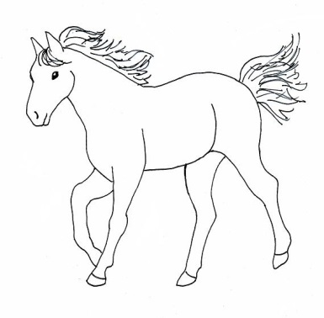

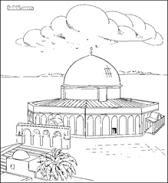

دجاجة

ساعة 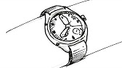 مسجد 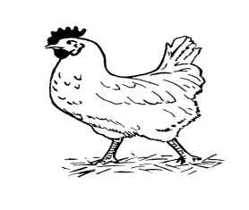

6**-ركب الأحرف التالية لتشكل كلمة**: (20 درجة)

1-

|  |  |  |  |
| --- | --- | --- | --- |
| م | ن | ز | ل |

------------------

2-

|  |  |  |  |
| --- | --- | --- | --- |
| أ | م | ج | د |

-------------------

3-

|  |  |  |
| --- | --- | --- |
| ق | ل | ب |

------------------

4-

|  |  |  |
| --- | --- | --- |
| ج | ا | د |

-------------------

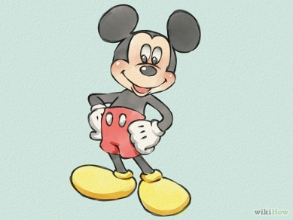

**أقرأ النص التالي ثم أجب على الأسئلة**:

والت ديزني

ولد وات ديزني في شيكاغو, في الولايات المتحدة سنة 1901. منذ سنٍّ السابعةِ بدأ يرسمُ الحيواناتِ الموجدودةَ في المزرعةِ التي يعيش فيها, إذ كان الرسمُ هوايتُه المفضّلة. كان يرسمُ ويحلمُ أن يتوصّلَ يوما ما الى صناعةِ أفلامٍ سينمائيةٍ بواسطة الرّسومِ. كان له صديقٌ اسمه "اميل رينولد" ساعده على تحقيقِ هذا الحلمِ. تقومُ الطريقةُ في الرُّسوم المتحركةِ على تكرار الرّسمات بتغييرٍ بسيطٍ في الجزءِ الذي يطلب تحريكُه, فاذا تلاحقتِ الصُّور بسرعةٍ كبيرةٍ , ظهرتِ الرسماتُ وكأنّها تتحرَّكُ. أوّل شخصيةٍ مرسومةٍ ظهرت متحرّكةً كانت أرنباً اسمه "أوزولد" وتبعه عام 1926 فأر اسمه "مورتيمر" وما لبثَ دزني أن طوَّر هذا الفأر و أسماهُ " ميكي ماوس" والجديدُ أن "ميكي ماوس" كان شخصيةً ناطقةً.

لم يكتفِ والت دزني , صديقُ الصغارِ , بالأفلامِ والقصصٍ المصَّورة, بل أخذً يحلمُ بمكانٍ يجمعُ العائلةَ بحيثُ يتسلّى الأهلُ والأولادُ في الوقت نفسه. كان دزني يرافقُ ابنتيهِ الى الحديقةِ العامةِ. وحين كانتا تلعبان, كان هو ينتظرهما ولا يفعلُ شيئاً. فراح يحلم بمكانٍ يتمتَّع فيه الكبارُ والصّغارُ, وفي عام 1945 بدأ الحلمُ يتحققُ في " لوس انجلوس" بأن أنشأ مؤسسةً واسعةُ تعملُ على انتاجِ واخراجِ أفلامِ الرّسومِ المتحرّكةِ والقصصِ المصورةِ. مات دزني سنة 1967.

1- A-من هو مبتكر شخصيات الرسوم المتحركة؟ ( 5 درجة)

------------------------------------------------------------------------------------------------------------------------------------------------------------

1. متى ظهرت شخصية الفأر " مورتيمر"؟(5 درجة)

------------------------------------------------------------------------------------------------------------------------------------------------------

1. رتب شخصيات الرسوم المتحركة حسب ظهورها زمنيا:(5 درجة)

ميكي ماوس – أزولد – مورتيمر

-------------------------------------------------------------------------

1. لماذا لقب والت دزني "صديق الصغار" برأيك؟( 5 درجة)

------------------------------------------------------------------------

------------------------------------------------------------------------

- B-**2-ضع كلمة صح امام الجملة الصحيحة وكلمة خطأ أمام الجملة الخاطئة** :( 20 درجة. 5 درجات لكل منها)

|  |  |
| --- | --- |
| 1-ولد والت دزني في كاليفورنيا , الولايات المتحدة. |  |
| 2-كان الرسم هواية والت دزني المفضلة. |  |
| 3-كان الأرنب "أوزولد" أول شخصية كرتونية ناطقة. |  |
| 4-كان دزني يحلم دائما بمكان يجمع الأطفال والعائلة سوية. |  |

C- **3- أختر الاجابة الصحيحة :( 20 درجة. 10 لكل منها)**

1. ماهي " دزني لاند"

أ – شركة للإنتاج ولإ خراج الرسوم المتحركة.

ب- مدينة لتعليم فنون القتال.

ج- شركة لاخراج الأفلام السنمائية.

1. كان حلم دزني أن:
2. يبني مدينة للأطفال.
3. أن يصنع أفلام سينمائية بواسطة الرسوم

ج- أن يبني مدينة ألعاب لابنتيه.

D**- ترجم الجملة التالية الى اللغة الانكليزية** :( 10 درجات)

كان والت دزني يحلم أن يجمع الأطفال وأهلهم في مكان واحد.

-----------------------------------------------------------------------

-----------------------------------------------------------------------

E**- ترجم الجملة التالية الى اللغة العربية :( 10 درجات)**

Mickey Mouse was the character who made us laugh, cry and learn about life.

----------------------------------------------------------------------------------------------------------------------------------------------

F - **تخيل ثم أكتب الحوار الذي يدور بين الفأر "ميكي" والكلب “جوفي":( 20 درجة. 5 درجات لكل جملة)**



ميكي:----------------------------------------------------------------

جوفي:---------------------------------------------------------------

ميكي:----------------------------------------------------------------

جوفي:---------------------------------------------------------------.

THE END